中俄联手扔“王炸”，美国骂骂咧咧掀了“牌桌”……

原创 有里儿有面 [有理儿有面](javascript:void(0);)

**有理儿有面**

微信号 youli-youmian

功能介绍 你说是不是

2021-08-13[原文](https://mp.weixin.qq.com/s?__biz=Mzg3MjEyMTYyNg==&mid=2247538414&idx=1&sn=461aa3ef0dbbeea0453a49e5279aa277&chksm=cef6029bf9818b8d0c962c8ce5df014f30aef646c963dc6f7af2f61d6f140bbd957a99d5802b&scene=27#wechat_redirect&cpage=29) 发表于

收录于合集





**全文共2593字，图片6张，预计阅读时间为6分钟。**

**文章首发于“有理儿有面”（youli-youmian），欢迎大家在朋友圈和微信群转发。**

**公众号及其他平台转载请在后台留言。**



▼

如果你好久没有关注国际新闻了，那么很可惜，你已经错过了一场非常精彩的中俄与美国的“斗地主”大戏。

不过没关系，谁让你关注了有理哥呢！这么好的一场“牌局”，有理哥必须要帮你重新复盘一下。

这场“牌局”，要从美国打出的“南海闹剧牌”开始讲起了……

大家都知道，为了围堵打压中国，美国拉上了它的小弟们，跑到南海地区秀肌肉，结果，却秀了个寂寞……

7月30日那天，英国“伊丽莎白女王”号航母编队进入南海，美国海军陆战队的F-35B战斗机从航母上起飞，展开训练，看起来煞有其事，整得很厉害的样子。可是，跌跌撞撞远道而来的英国舰队始终没有敢踏入中国12海里的领海线，且航行速度异常缓慢，像是在对着中国喊：“你看，我可没越线哦！”

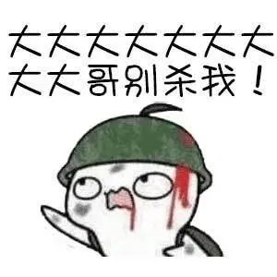

英国的舰队晃晃悠悠了6天，当我们以为它要先抑后扬搞点事情的时候，它竟然一脚油门，溜了……

德国就更有意思了。7月29日德国国防部发声要与美国一道，来南海航行，在印太地区展示更多的存在。

但由于经济上德国与中国捆绑得太深，不想真的与中国闹掰，而美国那边又不能不给面子，所以德国玩起了骚操作。在到达南海前，德国主动向中国报告，称德国申请中方安排德国的军舰访问上海……

等等，你是来展示存在感的还是来串门做客的？你这“客”，中国接不接呢？

我国外交部对于德国这一骚操作的回应也很有意思：“德方之前和之后发布的信息过于混乱，中方将在德方充分澄清有关意图后作出决定……”



哎，一个能打的都没有，把你们美国大哥的脸都丢光了……

眼看着风烛残年的美国拉着一众老弱病残的小老弟在南海转悠，无论是从战略上，还是从尊老爱幼的情感上，咱们也都得有个回应不是。

于是，8月9日，中俄“西部·联合-2021”军演来了……

也许是担心老眼昏花的帝国主义者们被奥运会吸引了视线看不见，中俄军演特意选择在东京奥运会闭幕后的第二天进行。

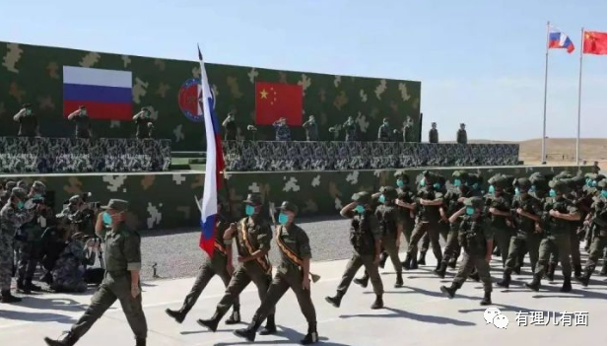

这一次的军演，意义非同寻常！

从俄罗斯方面看，这是其首次派兵前往中国参加万人以上规模的超级军事演习，且将俄军东部军区的精锐悉数派出。与此同时，俄罗斯防长绍伊古也前往中国观看了此次军演，这可是俄罗斯防长首次前往中国境内观看战略演习，足见俄罗斯对此次军演的重视程度。

从中国方面看，这是继2003年五国军演允许外军入华演习后，中国首次邀请外国军队前往中国本土进行战略军事演习。中国不仅派出了精锐部队，更由中央军委委员、军委联合参谋部参谋长李作成这个级别的将领担任了演习总指挥，这是相当罕见的！

可以说，这次中俄联合军演从规模上、性质上、参加演习的人员及官员级别上都刷新了记录。这往复杂了说，是中俄共同展示了维护国际和地区安全稳定的坚定决心和强大实力，体现了中俄新时代全面战略协作伙伴关系的新高度。

往简单了说，用四个字就可以概括：剑指美国！当然，美国对这一点看得是明明白白的！

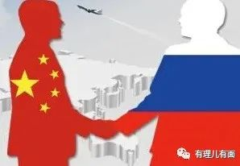

你以为这就完了？精彩的还在后面。

同样是在8月9日，俄罗斯卫星通讯社报道称，在中国与美欧国家因新疆问题发生争执之际，俄罗斯方面披露，在预计运输增长的情况下，正在研究三个阿尔泰前往中国方向的铁路支线方案。

报道中提到，据俄罗斯联邦动植物卫生监督局阿尔泰边疆区和阿尔泰共和国分局新闻处4月6日发布数据显示，2021年第一季度阿尔泰边疆区对中国出口的粮油产品达到7.5万吨，较2020年同期增加93%。

瞧瞧，欧美不是联合起来抹黑造谣新疆么，那中俄就是要在西部搞军演。不仅搞军演，我们还要在新疆加强经济上的战略合作。

这叫什么，这就叫美国一手努力促成的中俄两国之间的“人情”。当然，对于美国来说，这叫“事故”。

这就是中美俄之间的“人情事故”！



眼看着中国的一张张“大牌”甩了出来，美国翻箱倒柜，又开始了对中国“形而上”的压制。

为何说是“形而上”的呢？看看美国又干了点啥吧。

第一个：近日，美国国会参议院在只有少数议员在场情况下，以“一致同意”方式审议通过了“要求美国国务卿制定战略使台湾重获世界卫生组织观察员地位”议案。

第二个：美国驻印度使馆代办会见“藏独”分子。

是的，又是台湾牌和西藏牌……想让台湾重获世卫组织观察员这件事，炒作了好几年，整得我们的外交部都懒得理美国了，给了一个“向美方严正交涉”算是回应了；而“藏独”这事，呵呵，我上一次听到“藏独”这个词的时候，吴亦凡还是个纯情少男呢……

美国扔出两张这样的牌，跟直接掀桌子不玩了没什么区别……这样下去，美国还怎么从实力的地位出发跟中国对话？真替他们捉急！

不过，眼看着中俄之间甜的像蜜，打出了一张张硬牌，美国也在背后琢磨着，怎么给中俄离间一下。近日，美国智库CNAS正在研究中俄的密切合作。在其刚刚推出的报告《不断深化的中俄伙伴关系》中建议美国政府，为了成功应对这一挑战，需要限制中俄伙伴关系的深化，并减轻中俄合作对美国利益和价值观的挑战。

可惜，如今的形势下，美国能够成功的概率，基本为零。

虽然从历史来说，中国人对俄罗斯的感情是复杂的，但如今的国际形势下，双方有着共同的利益，而这共同合作可获得的利益远远超过了双方存在的竞争或分歧，所以才能让中俄关系坚若磐石。

“敌人的敌人就是朋友”！从国家战略上讲，中俄关系的本质是源于有着共同的对手，而目前这个对手在综合实力上均高于中俄，两国抱团取暖联合对抗美国，符合彼此的核心利益。

从经济上讲，俄罗斯和我国的经济正好具有高度的互补性。俄罗斯是一个能源出口大国，卖石油和天然气是其重要的财政收入来源，而中国正需要稳定的能源供应。但俄罗斯的经济结构单一，经济发展需要借助中国完整的工商业产业链和强大的工业制造能力，并通过大量进口中国的商品来促进本土消费，刺激国内经济。

从军事上讲，中俄联手不仅能产生1+1大于2的战略威慑力，中国更可以借助俄罗斯在重点领域先进的军事工业技术，进一步完善我们自身的国防体系。

什么叫完美组合？这就是！美国想在中间插一脚，不怕把脚趾头夹断么？

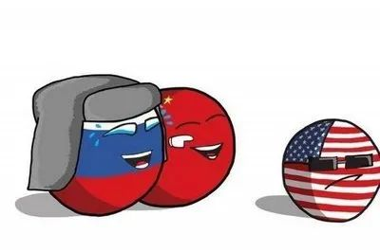

不过，即便美国明知自己越发空虚无力，但其“亡我之心”只会随着时间的推移愈发强烈。它拉帮结派搞团团伙伙，我们也在团结一切可以团结的力量，且保持着强大的战略定力。这些，都足以让每一个中国人感到心安。

别说美国手里能打的牌早就打没了，即便它真的急眼了掀了牌桌，我们“俩王四个二”在手，咱可以重新组个牌局接着打。

“斗地主”这事，中国人就没怕过谁……

**图片来自网络**





**关注公众号：**

**有理儿有面**

**理   性｜   揭   秘｜   探   讨**







有里儿有面

**微信扫一扫赞赏作者** **赞赏**

已喜欢，对作者说句悄悄话

取消

**发送给作者**

**发送**

最多40字，当前共字

 人赞赏

上一页 1/3 下一页

长按二维码向我转账

受苹果公司新规定影响，微信 iOS 版的赞赏功能被关闭，可通过二维码转账支持公众号。

### 精选留言

用户设置不下载评论